**可视化工具_功能设计策划**

|  |  |  |  |
| --- | --- | --- | --- |
| 版本 | 修改内容 | 修改日期 | 修改人 |
| v1.0 | 新建 | 2018/03/21 | 山晨 |
|  |  |  |  |
|  |  |  |  |
|  |  |  |  |
|  |  |  |  |

# 数据可视化释义

数据可视化，是关于数据视觉表现形式的科学技术研究。其中，这种数据的视觉表现形式被定义为，一种以某种概要形式抽提出来的信息，包括相应信息单位的各种属性和变量。

它是一个处于不断演变之中的概念，其边界在不断地扩大。主要指的是技术上较为高级的技术方法，而这些技术方法允许利用图形、图像处理、计算机视觉以及用户界面，通过表达、建模以及对立体、表面、属性以及动画的显示，对数据加以可视化解释。与立体建模之类的特殊技术方法相比，数据可视化所涵盖的技术方法要广泛得多。

数据可视化主要旨在借助于图形化手段，清晰有效地传达与沟通信息。但是，这并不就意味着数据可视化就一定因为要实现其功能用途而令人感到枯燥乏味，或者是为了看上去绚丽多彩而显得极端复杂。为了有效地传达思想概念，美学形式与功能需要齐头并进，通过直观地传达关键的方面与特征，从而实现对于相当稀疏而又复杂的数据集的深入洞察。然而，设计人员往往并不能很好地把握设计与功能之间的平衡，从而创造出华而不实的数据可视化形式，无法达到其主要目的，也就是传达与沟通信息。

# 可视化在产品设计中的定位

在规划数据可视化方案时，要明确这是要解决用户特定问题的，所以你的方案不仅要能够很好地解释数据分析的结论、信息和知识，并且管理者能够沿着你规划的可视化路径能够迅速地找到和发现决策之道。

**业务设计引导可视化的实现，选择的表现形式决定可视化的信息可阅读性。**

# 可视化设计人员需要的能力

可视化设计师需要有以下三个模块的能力：设计、编程和讲故事的能力。最重要的要点是，设计者能将数据通过叙事展现给目标受众。

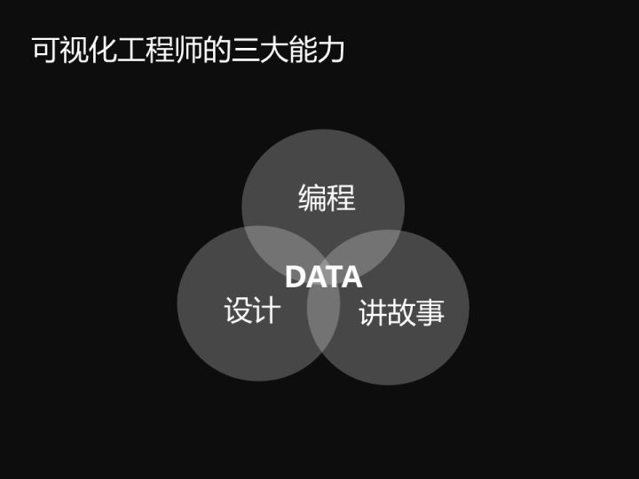

# GOJS可视化技术的基本能力

## 节点

# 可视化工具的现有功能